Администрация Бессоновского района
Управление образования Бессоновского района
Центр детского творчества Бессоновского района

Ты хочешь быть счастливым?
Иметь семью?
Радоваться жизни и быть полезным обществу?
Всего ЭТОГО может не быть, если ТЫ совершишь необдуманный поступок!

ПРИНИМАЯ НАРКОТИКИ,
ВЫ ЛИШАЕТЕ СЕБЯ БУДУЩЕГО!

Не верь тому, кто предлагает решить твои проблемы одной дозой!

СООБЩИ, КТО ТОРГУЕТ СМЕРТЬЮ!
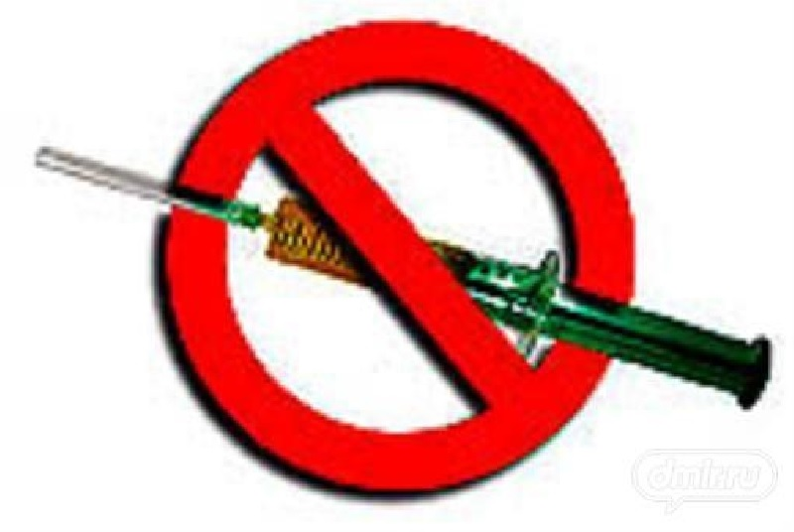
Телефон доверия:
25-400 - Центральная районная больница

25-258 - Администрация
25-340 Бессоновского района

26-383 - Управление образования
25-720 Бессоновского района

